Sistema de Biblioteca (Windows Forms en C#)

Este documento describe, paso a paso, las acciones realizadas para el prototipo de inicio de sesión del Sistema de Biblioteca, en Visual Studio con Windows Forms.

# Nota

La tarea no se completó por completo debido a mis responsabilidades laborales en la Fuerza Aérea. Durante este mes la carga ha sido alta por los ensayos para el 15 de septiembre: prácticas de vuelo, coordinación de aeronaves y ensayos de marcha para el desfile del Día de la Independencia. Por ello, el avance se concentró en las pantallas y su lógica básica.

# Desarrollo paso a paso

Se puso color de fondo, se cambio el nombre del archivo a Inicio

* Creación del formulario base y ajuste de tamaño.
* Cambio de nombre del archivo/clase del formulario de ‘Form1’ a ‘Inicio’.
* Configuración de la propiedad BackColor (tono oscuro, p. ej., DarkSlateGray) para el fondo del formulario.

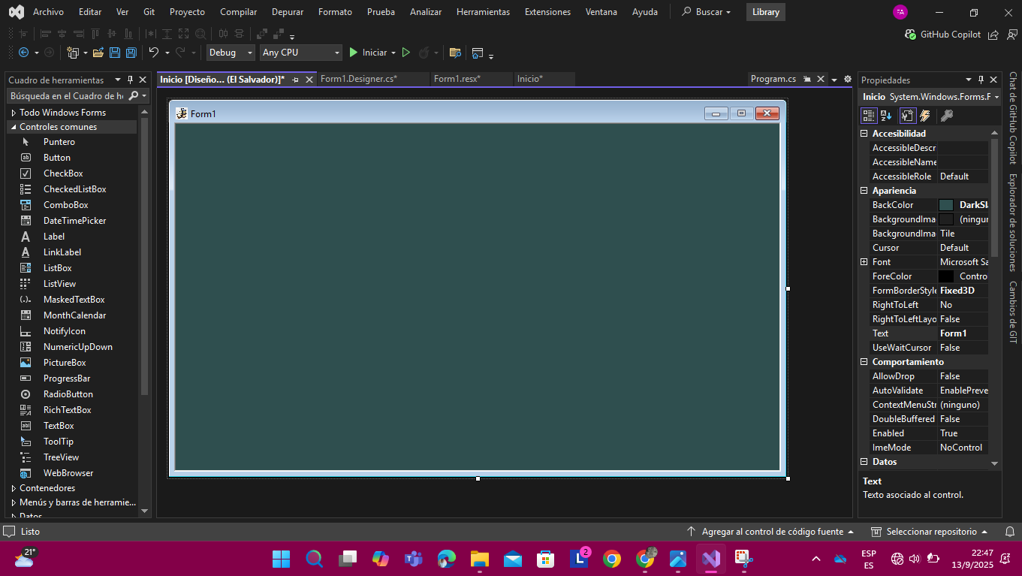

* Verificación visual del formulario con el nuevo color de fondo aplicado y área de trabajo ampliada.



## Se colocó el ícono y se puso nombre ‘Biblioteca’

* Asignación de la propiedad Icon del formulario
* Actualización de la propiedad Text del formulario a ‘Biblioteca’ para mostrarlo en la barra de título.

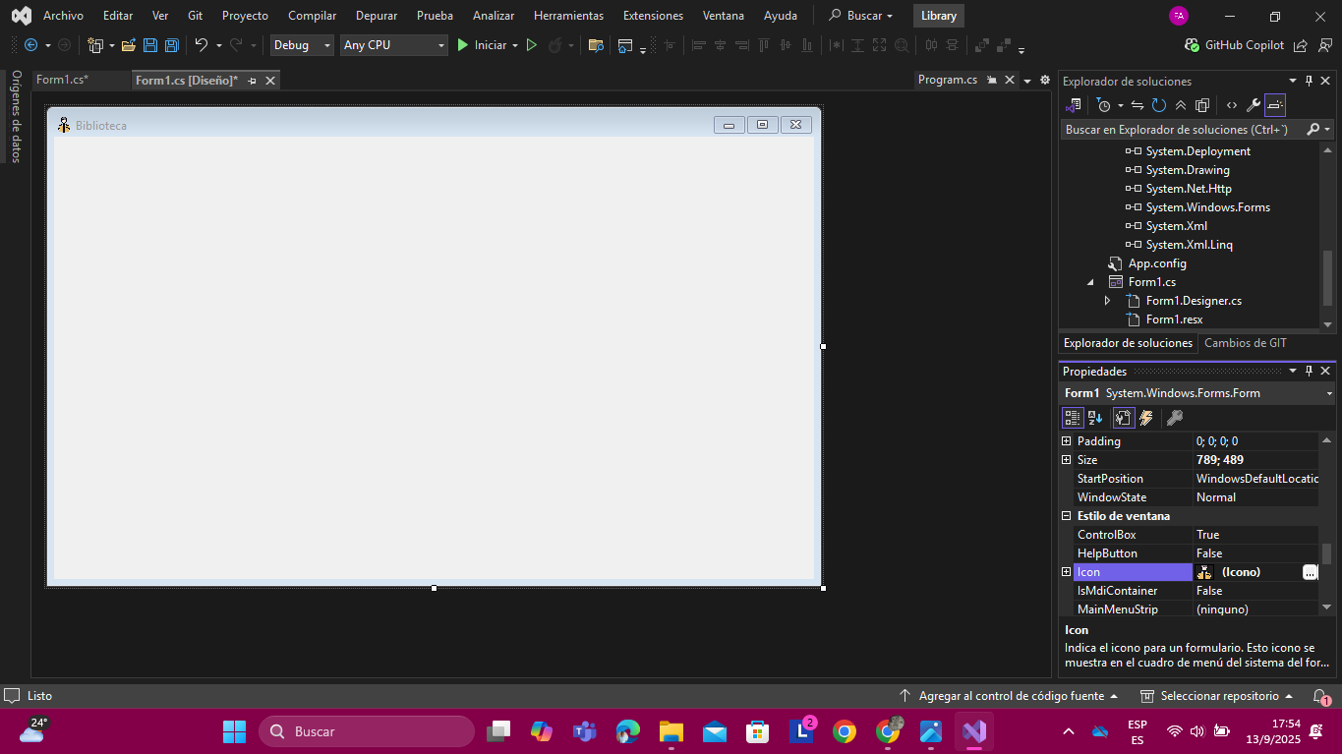

* Diseño de la pantalla de inicio de sesión con el encabezado ‘SISTEMA DE BIBLIOTECA’.
* Adición de etiquetas y cuadros de texto: ‘Usuario o Email’ y ‘Contraseña’.
* Inclusión del botón ‘Ingresar’ y un botón ‘Salir’ (esquina inferior derecha).

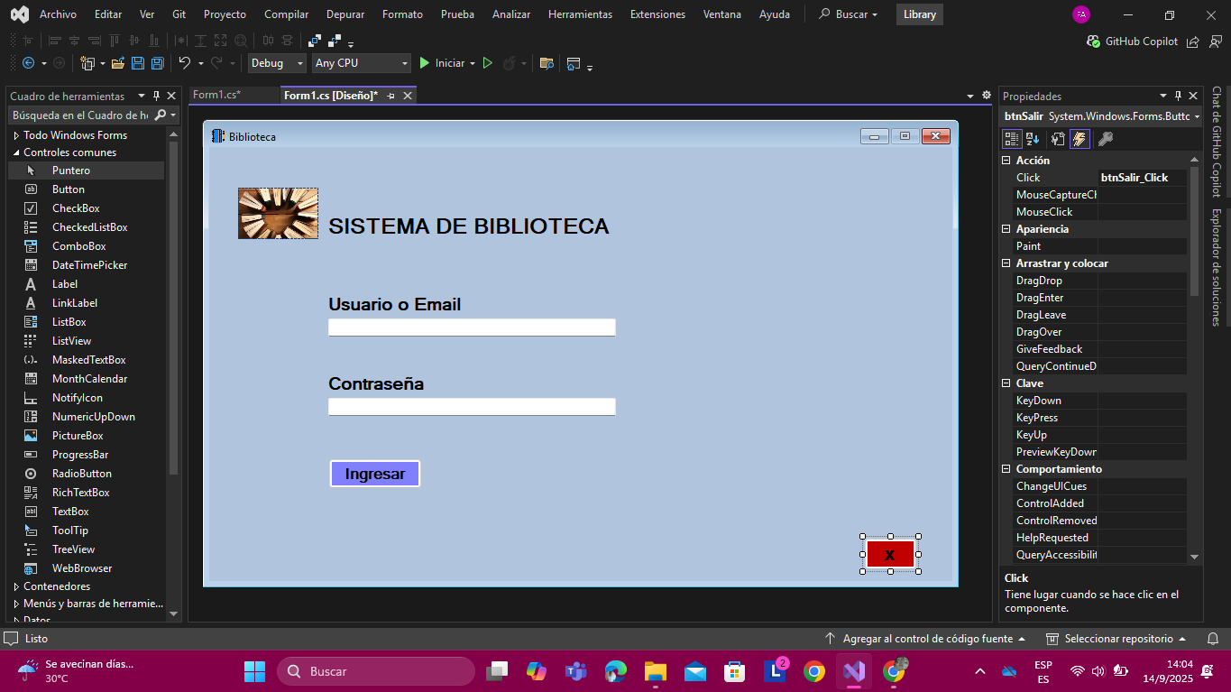

## Se colocó usuario, contraseña, ingresar y salir; y se modificó el código

Nombre del archivo: se coloco usuario, contraseña, ingresar, salir y se modifico los codigos.png

* Nombrado de controles: txtUsuario, txtContrasena, btnIngresar y btnSalir.
* Formato visual (fuentes, alineación y tamaños) para una interfaz más limpia.
* Configuración del cuadro de ‘Contraseña’ para ocultar caracteres (PasswordChar).
* Preparación de eventos Click para los botones.



## Se colocó el código para dar la función de ‘Salir’

Nombre del archivo: se coloco el Código para darle la función de salir.png

* Creación del manejador de evento btnSalir_Click.
* Implementación de la instrucción this.Close(); para cerrar el formulario al presionar ‘Salir’.

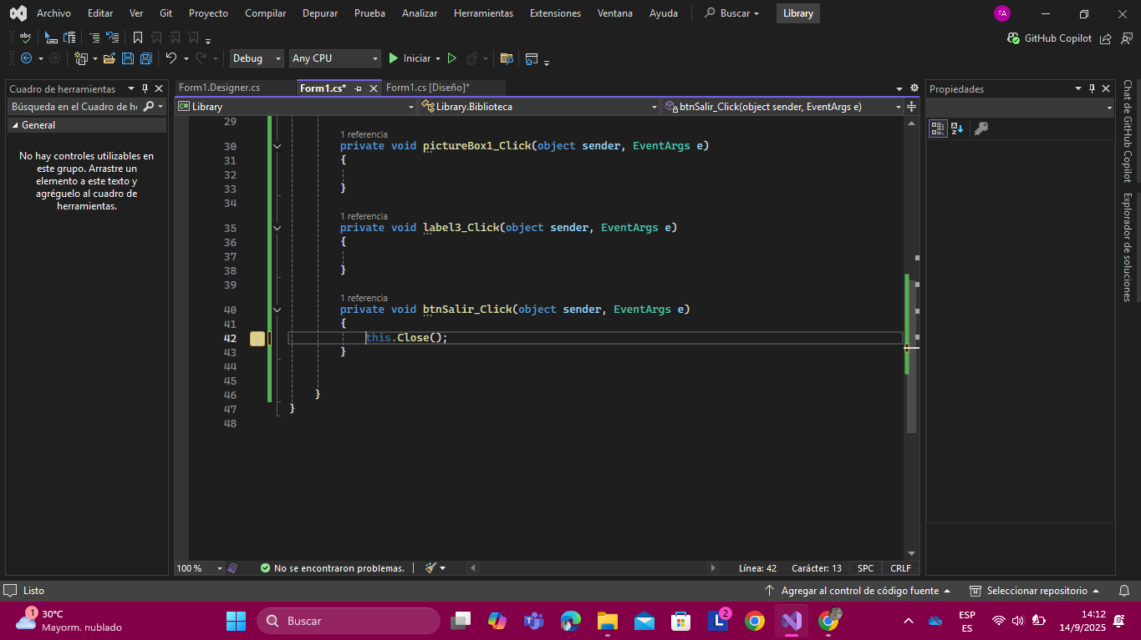

* Verificación del método btnSalir_Click en el editor de código, destacando la línea this.Close();.



# Estado actual y pendientes

Estado: Interfaz base de inicio de sesión creada; cierre por botón ‘Salir’ implementado.

* Pendientes sugeridos:
* Validación de credenciales y navegación hacia el formulario principal del sistema.
* Conexión a base de datos (registro de usuarios/roles).
* Manejo de errores y mensajes al usuario (credenciales inválidas, campos requeridos).
* Habilitar AcceptButton (Enter) para ‘Ingresar’ y CancelButton (Esc) para ‘Salir’.
* Mejoras visuales (tab order, accesibilidad, iconografía).